**富力财务人员指定项目对应的NC财务组织指引**

|  |  |  |  |
| --- | --- | --- | --- |
| 序号 | 版本 | 编写人 | 说明 |
| 1 | V1.0 | 周嘉楠 | 编写新增 |
|  |  |  |  |
|  |  |  |  |
|  |  |  |  |

目录

维护岗位：财务人员 1

背景 1

说明 2

OA提交 3

适用情况 3

注意事项 4

## 维护岗位：财务人员

## 背景

集采系统的组织和NC的组织不是一一对应的，那么则需要**明确集采推送过来的项目应该进入到NC系统哪一个组织。只有明确订单上对应的项目进入到哪一个组织，采购订单才能推送成功。**

## 说明

（1）比如萝岗项目，如果**萝岗项目下具体的各个子项目**都进入到广州天力建筑工程有限公司入账，那么则要求集采系统把【萝岗项目】订单都推送到广州天力建筑工程有限公司,对应的nc code 是1020101。

**提交给集采系统运维人员的excel格式是**

|  |  |  |  |
| --- | --- | --- | --- |
| 序号 | 项目 | NC组织 | NC组织编码 |
| 1 | **萝岗项目** | 广州天力建筑工程有限公司 | 1020101 |

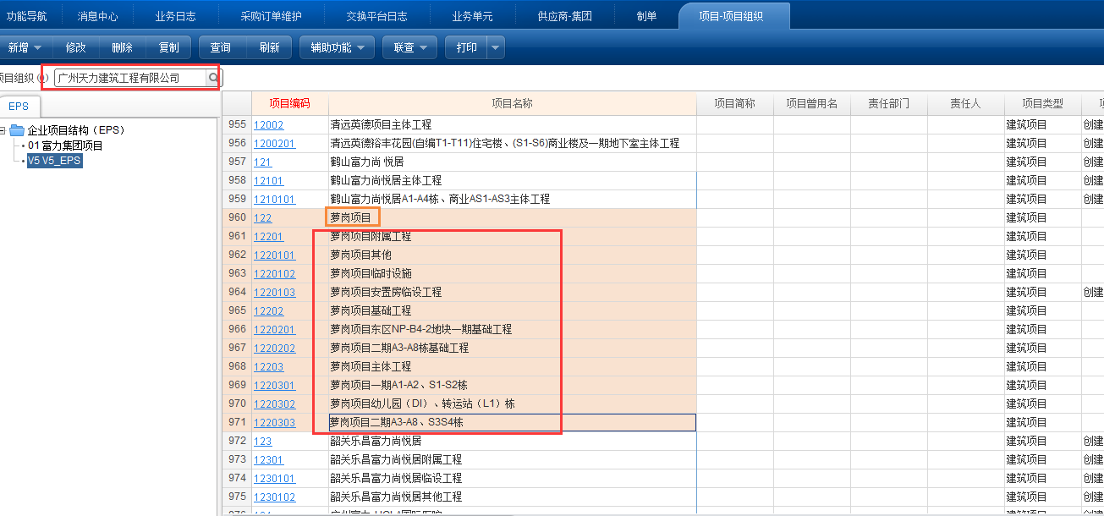

1. 比如南丰富力尚悦居项目下面的有的子项目有可能进入到**南昌富天建筑工程有限公司（023102）**做账，有的子项目进入到**广州天力建筑工程有限公司（江西部分）**（023101）做账，**提交给集采系统运维人员的excel格式是**

|  |  |  |  |
| --- | --- | --- | --- |
| **序号** | **项目+具体楼梯** | **NC组织** | **NC组织编码** |
| 1 | 南丰尚悦居售楼部展示区市政园林工程 | 南昌富天建筑工程有限公司 | 023102 |
| 2 | 南丰尚悦居项目临时设施工程 | 广州天力建筑工程有限公司（江西部分） | 023101 |
| 3 | 南丰尚悦居项目主体建安工程 | 广州天力建筑工程有限公司（江西部分） | 023101 |

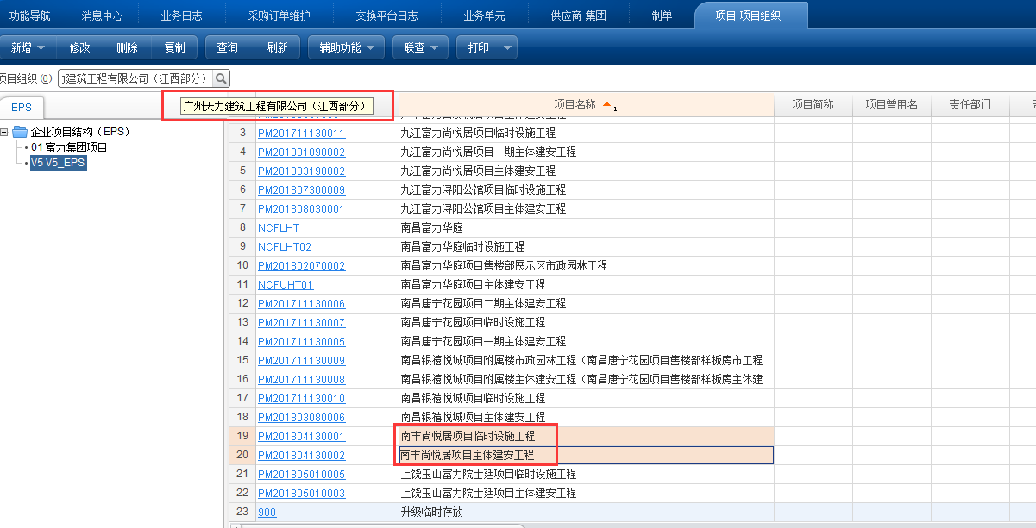

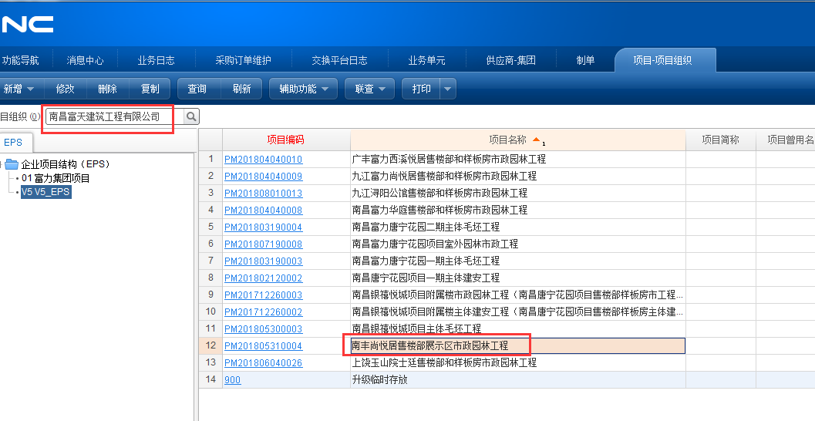

## OA提交

登录OA系统，路径：**OA系统-员工自助-IT服务-系统问题** 进行提交，在这里向集采系统提交问题清单。

## 适用情况

财务人员一旦接收到新项目或新楼栋，那么**在NC系统上新增项目档案后也需要在集采系统提交运维单**，指定项目进入到哪一个NC财务组织。

## 注意事项

项目一旦确定进入到哪一个公司做账，不能随意向集采系统发起申请改动项目的做账组织，否则影响订单的推送。如果真有改动，请提前联系运维人员。

只有项目维护了对应的NC组织，订单才能成功并且正确推送到NC系统。